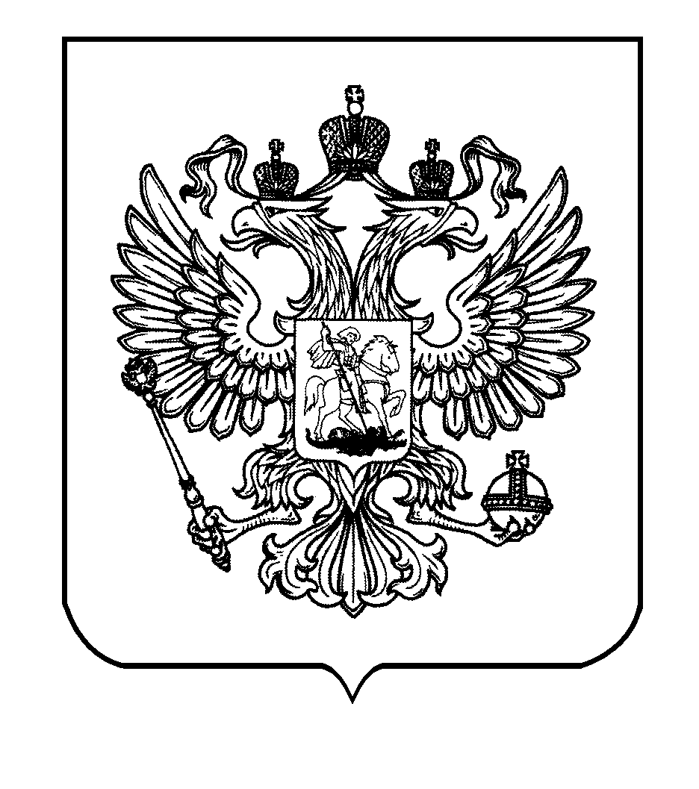
ФЕДЕРАЛЬНАЯ СЛУЖБА
ПО ЭКОЛОГИЧЕСКОМУ, ТЕХНОЛОГИЧЕСКОМУ И АТОМНОМУ НАДЗОРУ
(РОСТЕХНАДЗОР)

ЦЕНТРАЛЬНОЕ УПРАВЛЕНИЕ РОСТЕХНАДЗОРА

П Р И К А З

№
Москва

Об утверждении доклада о правоприменительной практике
контрольной (надзорной) деятельности в Центральном управлении Федеральной службы по экологическому, технологическому
и атомному надзору при осуществлении федерального государственного надзора за деятельностью саморегулируемых организаций в области инженерных изысканий, архитектурно-строительного проектирования, строительства, реконструкции, капитального ремонта, сноса объектов капитального строительства
за 2024 год

В соответствии с пунктом 3 части 2 статьи 8.2 Федерального закона
от 26 декабря 2008 г. № 294-ФЗ «О защите прав юридических лиц
и индивидуальных предпринимателей при осуществлении государственного контроля (надзора) и муниципального
контроля» п р и к а з ы в а ю:
утвердить прилагаемый доклад о правоприменительной практике контрольной (надзорной) деятельности в Центральном управлении Федеральной службы по экологическому, технологическому и атомному надзору при осуществлении федерального государственного надзора
за деятельностью саморегулируемых организаций в области инженерных изысканий, архитектурно-строительного проектирования, строительства, реконструкции, капитального ремонта, сноса объектов капитального строительства за 2024 год.

Врио руководителя А.В. Гвоздев

